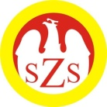

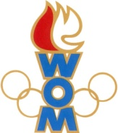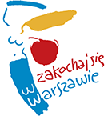
LVI WOM
KOMUNIKAT KOŃCOWY ZAWODÓW FINAŁOWYCH
W PIŁCE NOŻNEJ CHŁOPCÓW - MŁODZIEŻ
W ROKU SZK.2022/2023

Miejsce | Szkoła | Dzielnica | Pkt. WOM
1 | Szkoła Podstawowa nr 303 | Ursynów | 16
2 | Szkoła Podstawowa nr 158 | Śródmieście | 14
3 | Szkoła Podstawowa nr 392 | Żoliborz | 12
4 | Szkoła Podstawowa nr 150 | Bemowo | 10
5 | Szkoła Podstawowa nr 381 | Ursus | 8
6 | Szkoła Podstawowa nr 143 | Praga Południe | 7
7 | Szkoła Podstawowa nr 52 | Targówek | 6
7 | Szkoła Podstawowa nr 314 | Białołęka | 6
9 | Szkoła Podstawowa ŻAGLE | Wawer | 4
9 | Szkoła Podstawowa nr 217 | Rembertów | 4
9 | Szkoła Podstawowa nr 61 | Ochota | 4
9 | Szkoła Podstawowa nr 53 | Bielany | 4
13 | Szkoła Podstawowa nr 173 | Wesoła | 2
13 | Społeczna Szkoła Podstawowa nr 26 STO | Mokotów | 2
13 | Szkoła Podstawowa nr 127 | Praga Północ | 2
13 | Szkoła Podstawowa nr 225 | Wola | 2
13 | Szkoła Podstawowa nr 169 | Wilanów | 2
13 | Szkoła Podstawowa nr 66 | Włochy | 2

